**Lời Mở Đầu**

Lời đầu tiên chúng em xin gửi lời đến TS. Thái Thanh Tùng, người đã trực tiếp hướng dẫn chúng em trong suốt quá trình thực hiện Đồ án của chúng em. Những nhận xét, đánh giá và nhất là những chia sẻ kinh nghiệm làm việc của thầy là những thông tin vô cùng hữu ích cho việc hoàn thành Đồ án tốt nghiệp của chúng em. Chúng em xin trân trọng cảm ơn thầy, chúc thầy và gia đình luôn luôn mạnh khỏe và đạt được mọi thành công trong cuộc sống.

Bên cạnh đó chúng em cũng xin gửi lời cảm ơn đến tất các thầy cô giáo trong khoa Công nghệ Thông tin – Viện Đại học Mở Hà Nội, trong quá trình học tập trên lớp những kiến thức do thầy cô truyền thụ đã giúp chúng em rất nhiều trong việc hoàn thành được đồ án của mình.

Cuối cùng chúng em xin kính chúc các thầy cô mạnh khỏe, luôn luôn là những người lái đò ân cần dìu dắt các thế hệ tiếp theo của FITHOU trưởng thành.

*Chúng em xin chân thành cảm ơn!*

**Hà Nội, ngày 18 tháng 11 năm 2019**

**Tác giả**

**Nhóm sinh viên thực hiện**

GIỚI THIỆU CÁC CHƯƠNG

Báo cáo đồ án tốt nghiệp được chia làm 5 chương bao gồm:

* Chương 1: Tổng quát đề tài
* Chương 2: Khảo sát hệ thống
* Chương 3: Phân tích hệ thống
* Chương 4: Thiết kế hệ thống
* Chương 5: Kết quả đạt được

**TÓM TẮT NỘI DUNG CHƯƠNG**

**Chương 1: Tổng quan đề tài**

Chương này làm rõ các nội dung:

* Giới thiệu đề tài và lý do chọn đề tài
* Đánh gíá các đề tài liên quan
* Xác định nội dung đề tài dự định đạt được
* Lập kế hoạch thực hiện
* Phân công công việc dựa trên kế hoạch thực hiện

**Chương 2: Khảo sát hệ thống**

Chương thứ 2 của đồ án sẽ bao gồm các phần giới thiệu và khảo sát. Mục đích của việc này là chỉ ra những yêu cầu cảu hệ thống cần đạt được. Tiếp theo là nêu ra những nhiệm vụ cơ bản và quy trình sử dụng để người dùng nắm được những chức năng mà hệ thống có thể thực hiện.

**Chương 3: Phân tích hệ thống**

Dựa vào những thông tin đã khảo sát được ở chương 2, chưowng 3 sẽ phân tích rõ chức năng của hệ thống. Sản phẩm của chương là sơ đồ use case chính

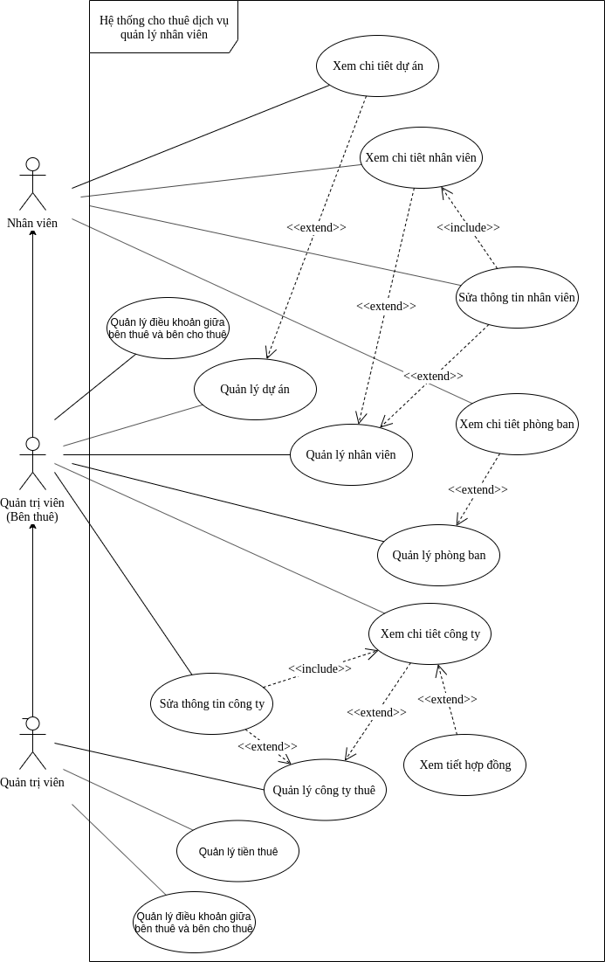

### *Hình 1: Sơ đồ use case chính*

Ngoài ra sản phẩm của chương là các sơ đồ use cho từng chức năng quản lý. Thực hiện phân tích dữ liệu của heejj thống. Xác định hệ thống sẽ có nhưng dữ liệu nào liên quan và cần quản lý. Xác định các đối tượng cụ thể, thông tin đầy đủ của đối tượng dữ liệu. Sơ đồ diagram cơ sở dữ liệu

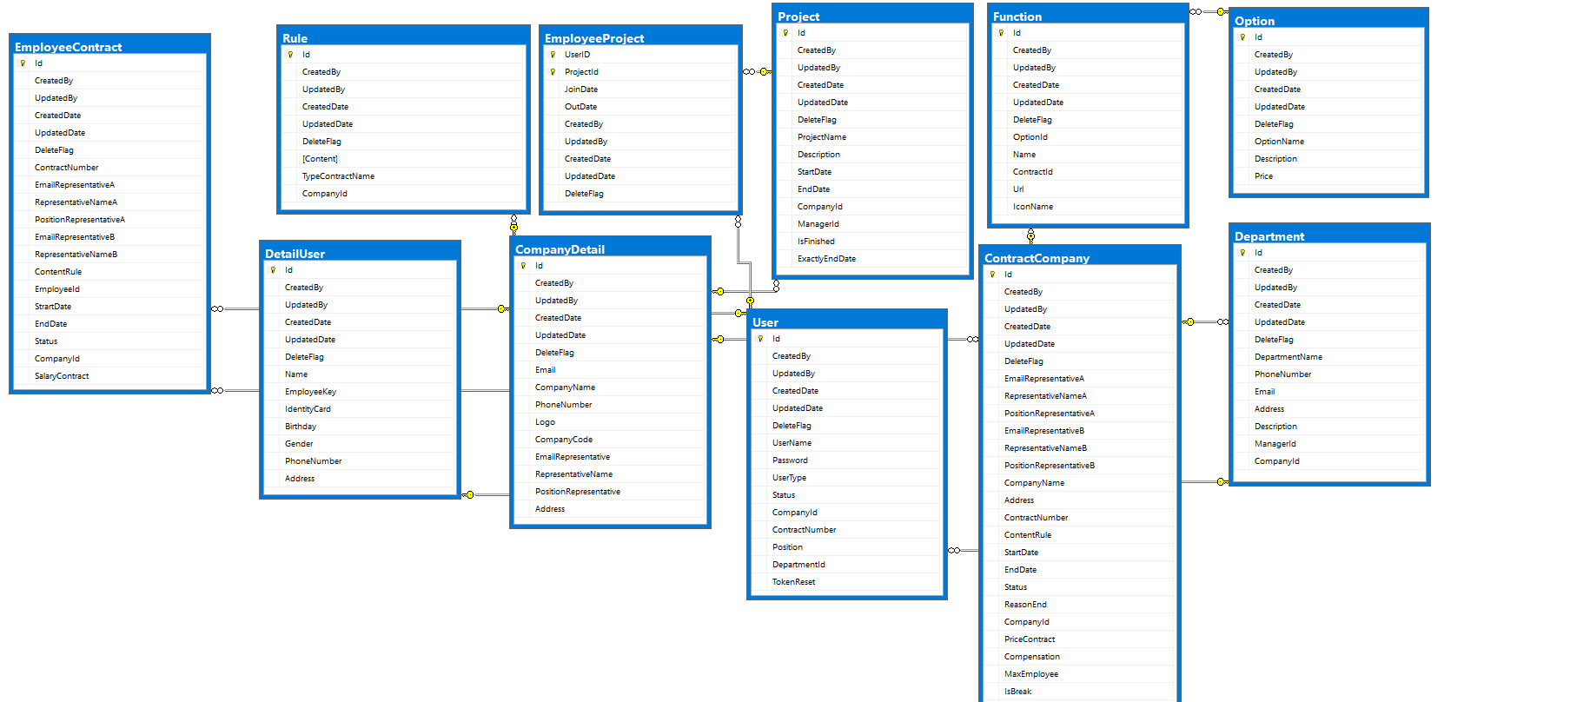

### *Hình 2: Sơ đồ diagram cở sở dữ liệu*

**Chương 4: Thiết kế hệ thống**

Nêu rõ chiến lược phát triển hệ thống, Kiến trúc phần mềm của hệ thống. Xây dựng giao diện mẫu cho hệ thống, giúp quá trính xây dựng sản phẩm thật tránh mất nhiều thời gian vì không biết xây dụng theo mẫu nào. Từ đó khi đi thực hiện tạo sản phẩm cần tuân thủ theo giao diện đã được xác định.

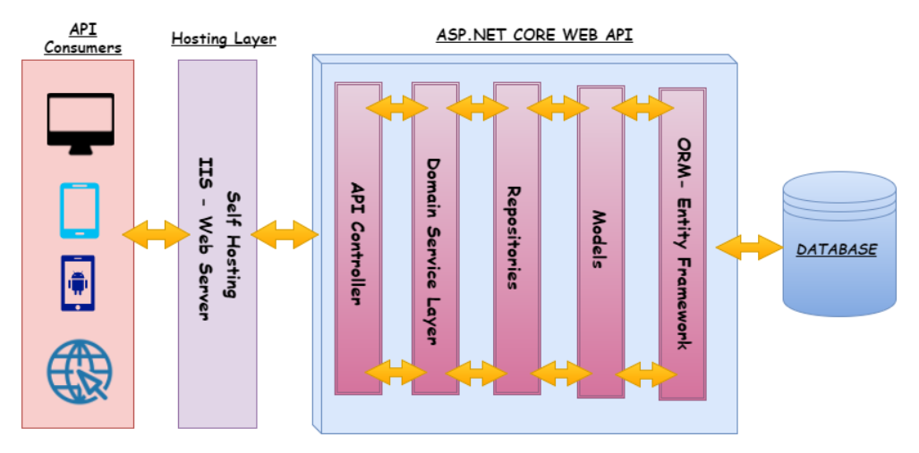

### *Hình 3: Kiến trúc phần mềm của hệ thống*

**Chương 5: Kết quả đạt được**

Tiến hành thực tế xây dựng website dựa trên nhưng dữ liệu đã phân tích từ các chương trước.

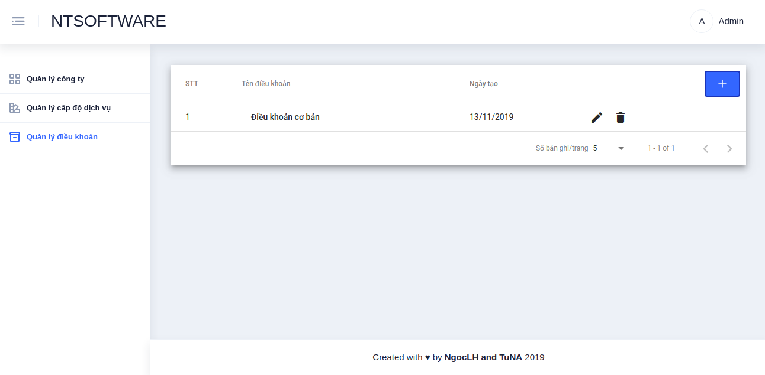

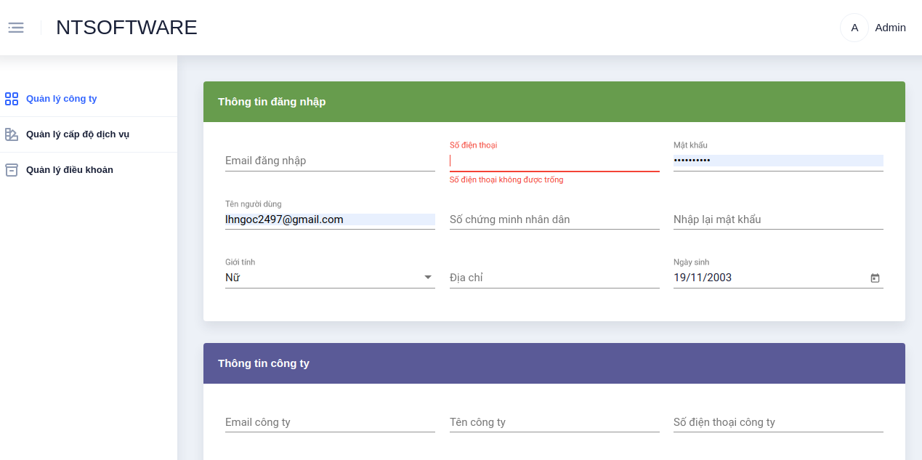

*Hình 6: Hình ảnh sản phẩm*

**KẾT LUẬN**

Kết quả đạt được

Với đề tài “Xây dựng Hệ thống cung cấp dịch vụ quản lý nhân sự”, nhóm chúng em đã đạt được kết quả:

* Xây dựng việc quản lý các công ty cho thuê cũng như hợp đồng các công ty đó ký kết với bên cung cấp dịch vụ
* Quản lý mức độ sử dụng dich vụ theo từng module chức năng
* Cung cấp việc quản lý nhân sự công ty cơ bản về mặt thông tin của nhân viên và hợp đồng ký kết
* Cung cấp việc quản lý phòng ban cuản nhân viên và quản lý theo nhân viên nào đang tham gia những dự án nào

Hướng phát triển

* Hoàn thiện những phần còn sai, hoạt động chưa đúng.
* Mở rộng hệ thống thêm những module chức năng với nghiệp vụ quản lý nhân sự
* Bảo mật thông tin về hệ thống.
* Nâng cấp các thuật toán để cải thiện về hiệu suất xử lý dữ liệu

**TÀI LIỆU THAM KHẢO**